تاريخالخليجالعربيالحديثوالمعاصـر (اسئلة العام الماضي)
الحل في آخر صفحة
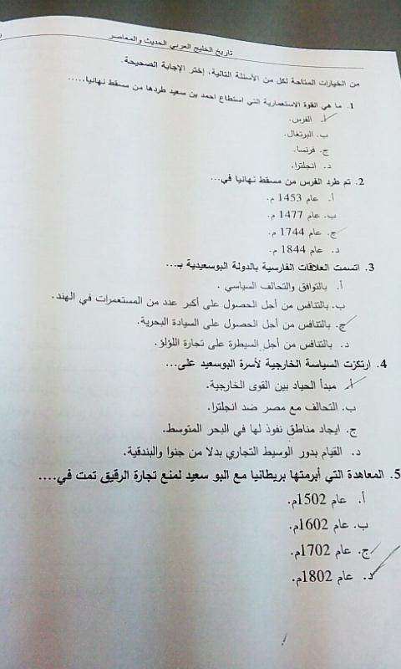
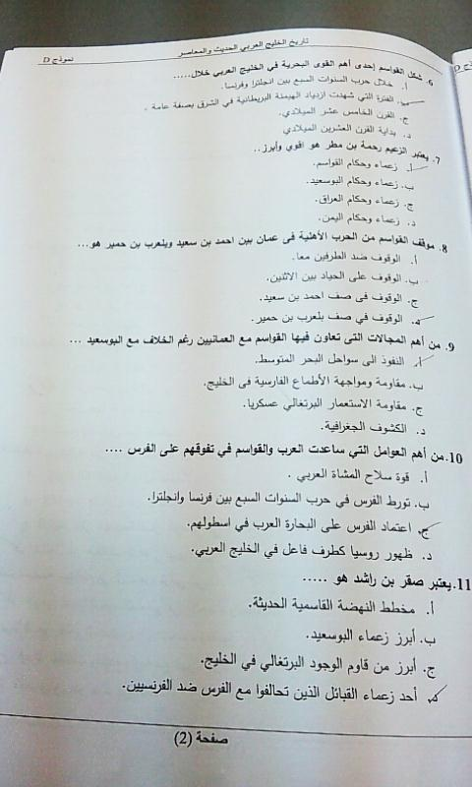
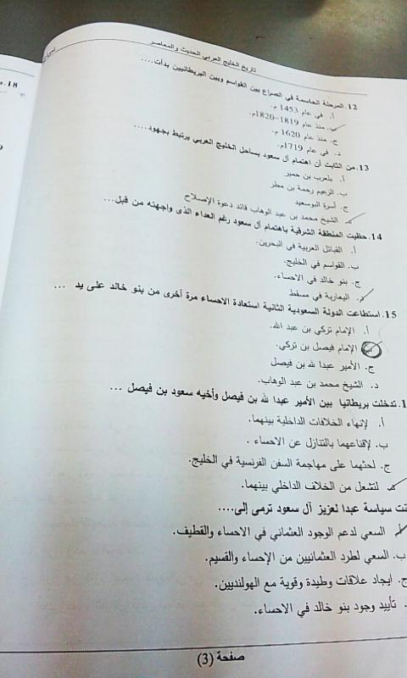
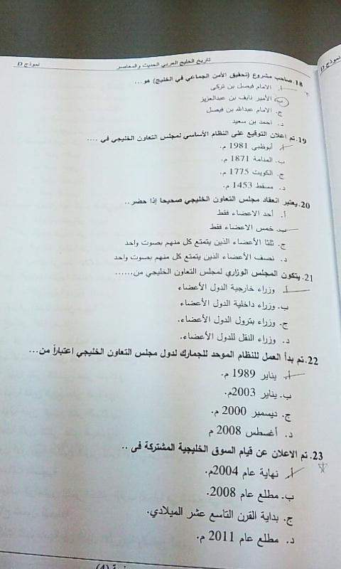
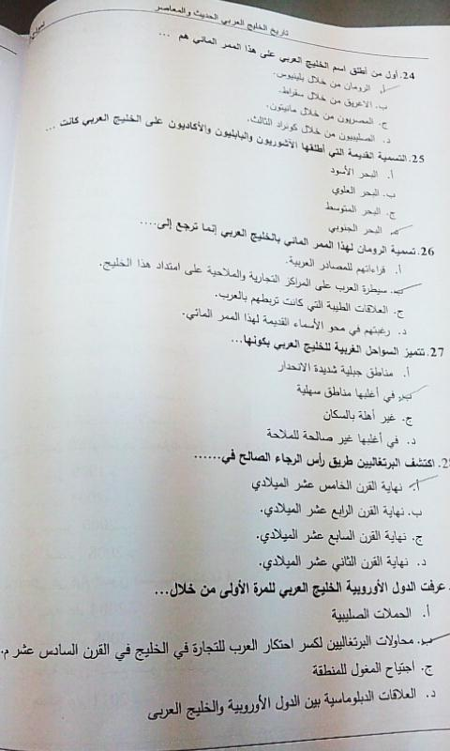
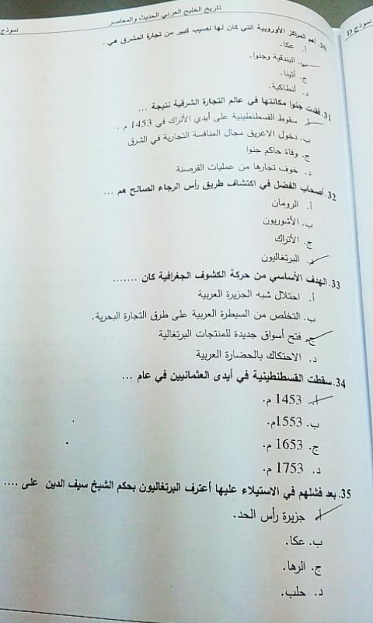
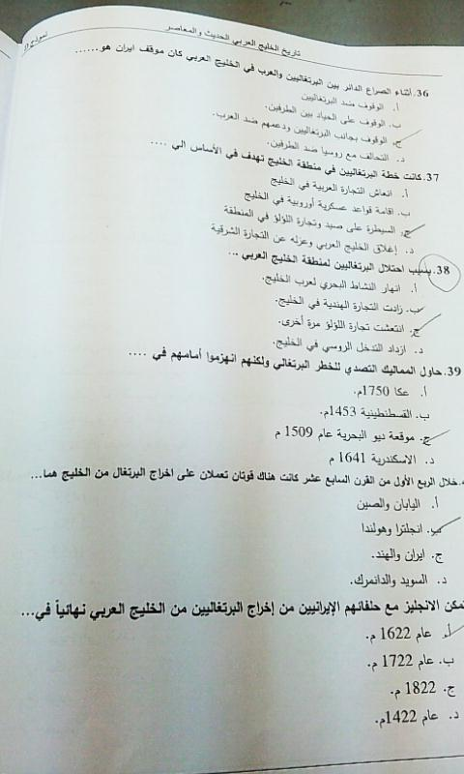
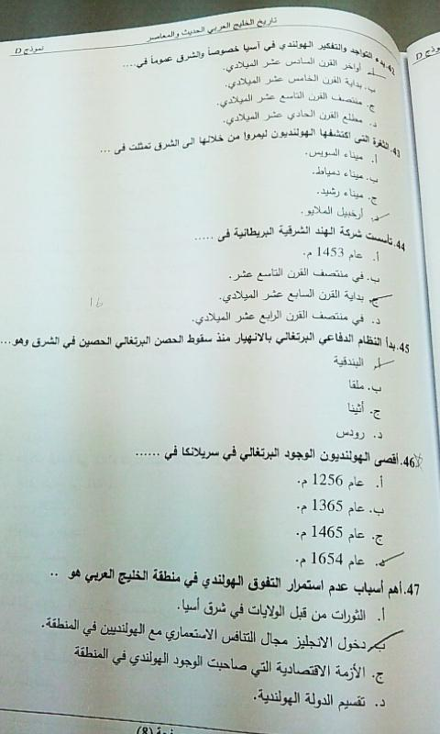
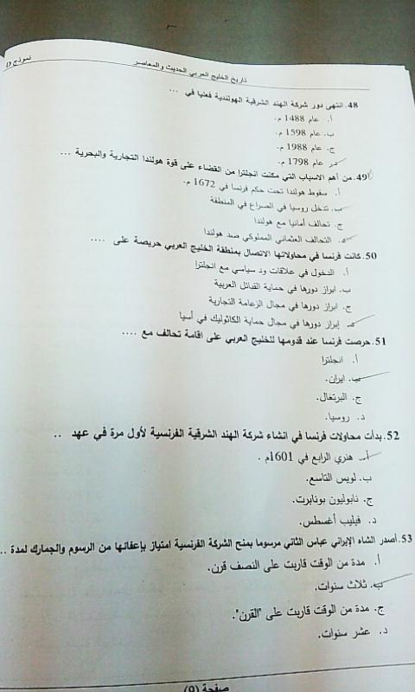
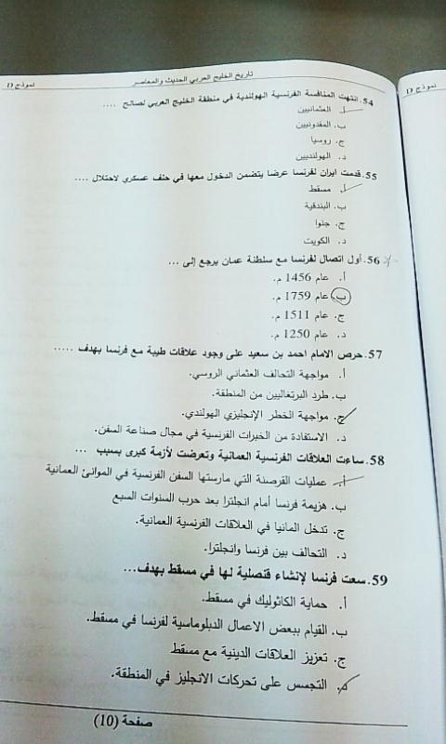
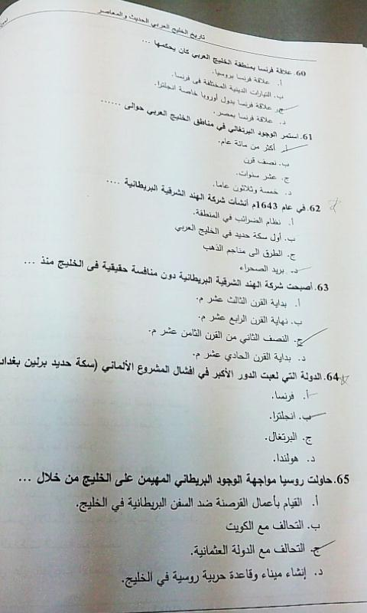
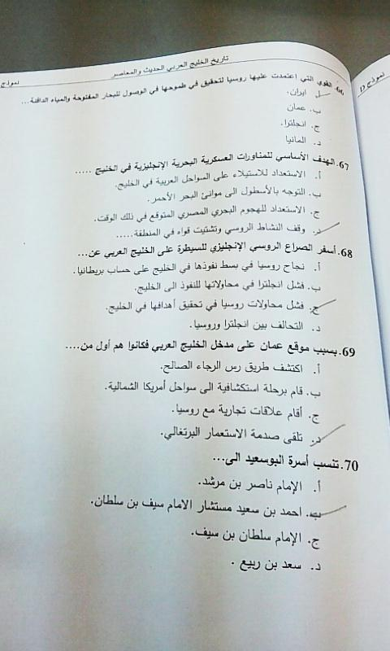

الحل

- أ
- ج
- ج
- أ
- د
- ب
- أ
- د
- ب
- ج
- أ
- ب
- د
- ج
- أ
- د
- ب
- ب
- أ
- ج
- أ
- ب
- ب
- أ
- د
- ب
- ب
- أ
- ب
- ب
- أ
- د
- ب
- أ
- أ
- ج
- د
- أ
- ج
- ب
- أ
- أ
- د
- ج
- ب
- د
- ب
- د
- أ
- د
- ب
- أ
- ب
- د
- أ
- ب
- ج
- أ
- د
- ج
- أ
- د
- ج
- ب
- د
- أ
- د
- ج
- د
- ب

